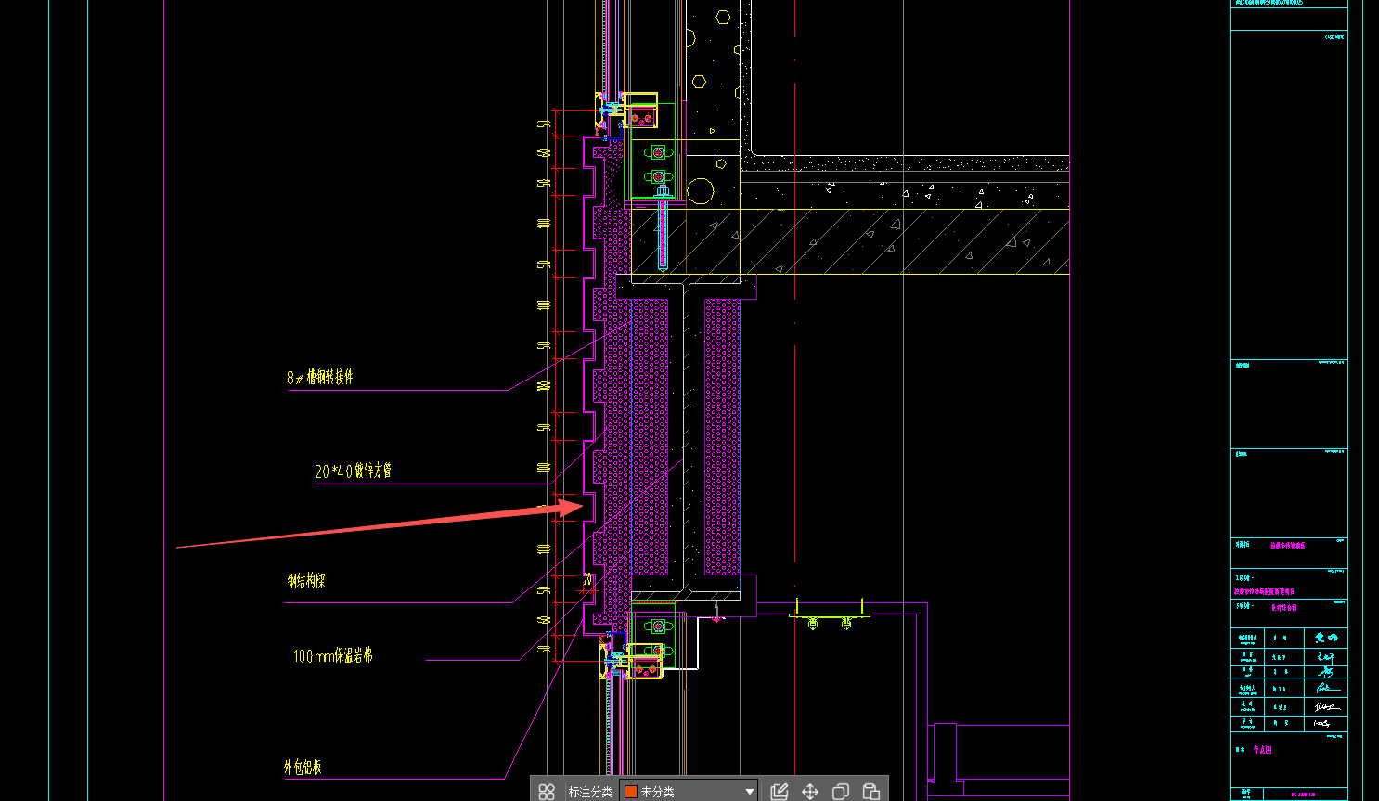

这张是铝板幕墙的刨面图，从刨面看，它是凹凸弯折的，是否应该按展开计算

